五年級：最大公因數與最小公倍數
公因數與公倍數是五年級上學期學生最頭痛的單元，概念要釐清才能完全了解公因數與公倍數。五年級的概念要正確，才有可能把六年級最大公因數和最小公倍數學好。
‧因數
例如甲數能被乙數整除時，乙數就是甲數的因數。
例：
15的因數有：1，3，5，15。
‧公因數
幾個整數中，共同有的因數。
例：
16的因數有：1，2，4，8，16。
20的因數有：1，2，4，5，10，20。
16和20的公因數有：1，2，4。
‧最大公因數
幾個整數(大於0)的共有因數中，最大的那一個數。
例：
16的因數有：1，2，4，8，16。
20的因數有：1，2，4，5，10，20。
16和20的公因數有：1，2，4。
最大公因數：4
‧倍數
例如甲數能被乙數整除時，甲數就是乙數的倍數。（一個數的倍數有無限個。）例：
5的倍數有：5，10，15，20........。
‧公倍數
幾個整數(大於0)的共同倍數。
例：
3的倍數有：3，6，9，12，15，18，21，24，27............。
9的倍數有：9，18，27，36，45，54，............。
公倍數有：9，18，27，............。
‧最小公倍數
幾個整數(大於0)的共同倍數中，最小的那一個數。例：
3的倍數有：3，6，9，12，15，18，21，24，27............。
9的倍數有：9，18，27，36，45，54，............。
公倍數有：9，18，27，............。
最小公倍數：9
最大公因數
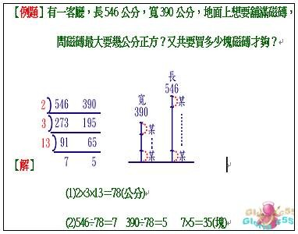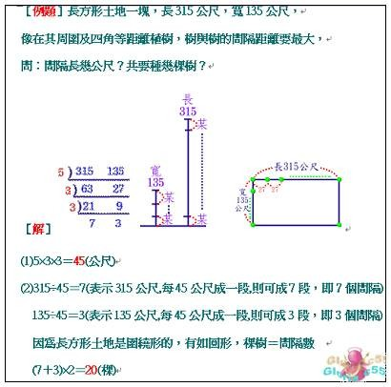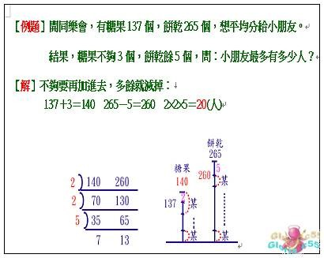
最小公倍數
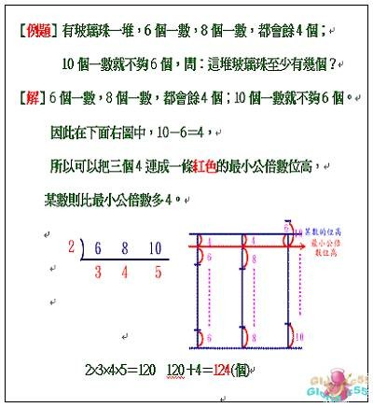
應用題的文字上來判斷
●最大公因數：當題目問「最多可以分給...」「最大的...」「最長的...」「切割」、答案的數字本身已在一定範圍之內，不會無限擴大。
●最小公倍數：當題目問「至少...」「最小的...」「組合」「幾個一數(組)..幾個一數(組)..」(韓信點兵)或是「下次同時碰到的時候，是什麼時候」(相遇時間)、答案的數字會一直擴大，題目會限制範圍(EX:不可超過300人之類的問法)。
這個flash動畫教材也可以試試
請點我進入”最大公因數flash動畫教材”
以下引用any老師的~阿茲海默行館~的資料!
請進入下列連結，來個更透徹的學習唷！
1. 最大公因數最小公倍數清楚圖解.ppt
﹝裡面簡報的第6~12張的圖解非常清楚；14~15頁的最小公倍數的乘積由來解說方式也很淺顯；另外17頁的題目運用非常明瞭。﹞
2. 數學本質概念[因數與倍數概念](簡報)TKU92A陳.ppt
﹝這份簡報字第7頁和第12頁的結論，以及最後一頁倍數識別法的整理很不錯!。﹞
3. 以線形圖解求最大公因數與最小公倍數.doc
﹝畫這樣的線性圖解，小朋友應該可以較易分辨到底是要求最大公因數還是最小公倍數，可以試試看。﹞

公因數與公倍數 - 康莊大道－數學實驗室 - 無名小站
http://www.wretch.cc/blog/ufchen9/3682289

公因數與公倍數
http://tmrc1.tp.edu.tw/HTML/RSR20081117155004DIZ/%e5%85%ac%e5%9b%a0%e6%95%b8%e8%88%87%e5%85%ac%e5%80%8d%e6%95%b8.html

